**BIOCHEMIE HOOFDSTUK 16: De citroenzuurcyclus**

1. Inleiding

* Respiratie
  + In meeste organisme alternatief lot pyruvaat (geen fermentatie)
  + = de aerobe fase van katabolisme
  + = de opname van O2, afgifte van CO2 (algemeen)
* Cellulaire respiratie
  + = de opname van O2 in cellen en afgifte CO2
  + 3 fasen van cellulaire respiratie
    - glycolyse + citroenzuurcyclus + oxidatieve fosforylering (e- transport)
      * Citroenzuurcyclus = Krebs cyclus

2. Productie van acetyl-CoA

2.1 Reactie 1: Pyruvaat wordt geoxideerd tot acetyl-coA en CO2

* Plaatsen reacties weten denk ik, maar zelf uitzoeken, niet hierin getypt
* In aërobe organismen => afbraak van C-skeletten (suikers, vetzuren en AZn) tot acetyl in **acetyl-CoA**
* **Pyruvaat dehydrogenase complex (PDH)**
  + = een enzymcomplex
  + Functie: irreversibele **oxidatieve decarboxylering** van pyruvaat tot acetyl-coA
    - Vrijstelling CO2 & Oxidatie
    - = 1ste reactie = initieert de citroenzuurcyclus = irreversibel
    - = exotherme reactie (neg ∆G) => evenwicht naar rechts
    - = in mitochondrion (?)
    - => Pyruvaat w geoxideerd & gedecarboxyleert
      * **Pyruvaat -> acetyl-coA + CO2**
  + Resultaat: vrijstelling 2CO2 van de 6CO2
    - Reden: want 2 pyruvaat moleculen & dus 2C verdwijnt vd glucose

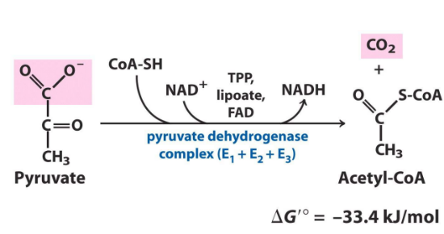

* + Gebruikt 5 coenzymen:
    - Coenzymen zijn gerelateerd aan vitamine huishouding (betrokken & gesynthetiseerd uit vitaminen die we opnemen)
    - **thiamine pyrofosfaat (TPP)**
      * => decarboxyleringen
      * Structuur: heterocyclische N base met 2 fosfaatgroepen
    - **FAD**  **= flavoproteïnen** 
      * => oxidatie-reductie reacties
    - **Coenzyme A (CoA-SH)**
      * => ‘activering’ acyl groep
      * Structuur: 3° amine + zuur + nucleotide (suiker, base, fosfaat)
        + In 3° amine een thiolgroep SH => kan binden met acetyl groep (acetaat) => vorming acetyl co-A
    - **NAD+**
      * => elektron acceptor
      * Neemt e- van pyruvaat op => reductie NAD+ tot NADH
    - **Lipoate (een zuur)**
      * => elektron / acyl carrier
      * Zie glucogeogenese bypass reactie
      * Structuur: hangt aan Lys van een eiwit waar cofactor een rol speelt
      * Functioneert doordat S-S gereduceerd kan worden => kan dan substraat binden => cofactor wordt carrier
        + 2 thiolgroepen ku terug oxideren tot disulfide binding
    - Vitaminen
      * 4 cofactoren zijn afgeleid uit vitaminen
      * Thiamine / vitamine B1 => TPP (in gist, varkensvlees, granen,..)
      * Riboflavine / vitamine B2 => FAD (gistextract, lever, nier, granen,..)
      * Niacine => NAD+ (vlees, melkproducten, groente en fruit, gist…)
      * Pantothenate / vitamine B5 => coA (vlees, granen, broccoli, …)
  + Structuur: bestaat uit 3 verschillende enzymen
    - 3 enzymen/ subeenheden: E1, E2, E3
    - **Pyruvaat dehydrogenase (E1)** 
      * met TPP
    - **dihydrolipoyl transacetylase (E2)** 
      * covalente aanhechting van lipoaat aan Lys keten van in E2
        + = vormt lange flexibele arm die van E1 naar E2 naar E3 kan bewegen
        + gebonden aan e-aminogroep lysine residu
      * 3 functionele domeinen
      * flexibele linkers
        + functie: de 3 domeinen op E2 scheiden
        + = sequenties van 20, 30 AZ residues die geneigd zijn om hun gestrekte vorm aan te nemen => scheiding domeinen
    - **dihydrolipoyl dehydrogenase (E3)** 
      * met FAD
    - Komen ook andere enzymen voor in complex:
      * Regulatorische eiwitten (kinase, fosfoproteïne fosfatase)
    - Elk enzym in meerdere kopieën => hoeveel eiwitten afhankelijk van soort
      * Worden herhaald/ meerdere keren vertegenwoordigd
    - Evolutief vrij goed bewaard
      * Wel enkele variaties vb E coli: 2 armen => basisbouw idem

2.2 Door ‘substrate channeling’ verlaten de intermediairen nooit het enzymoppervlak

* **Pyruvaat dehydrogenase complex** 
  + Examen: krijgt figuur => aantal structuren weg => je moet ze invullen + werking
  + 5 opeenvolgende reacties
    - 1) Decarboxylatie & koppeling hydroxylethyl aan TPP
      * Pyruvaat omgezet tot hydroxylethyl => gebonden aan cofactor TPP
      * CO2 afgesplitst
    - 2) Oxidatie hydroxylethyl, reductie lipoaat, acetyl thioesther op lipoyllysine
      * Lipoyllisyne = lipoate gebonden aan Lys op eiwit
        + => S-S lipoate kan geoxideerd of gereduceerd zijn
      * Hydroxylethyl oxideert => 1S van lipoyllysine reduceert & 1S neemt de acetylgroep over = vorming acyl lipoyllysine
    - 3) Overdracht van acetyl naar coA => vorming acetyl coA
      * Hierbij reduceert de lipoyllysine groep
    - 4) Reductie van FADH2, oxidatie lipoaat
      * Lipoyllysine oxideert = recuperatie!
      * Hierbij w e- doorgegeven aan FAD => reduceert tot FADH2
        + = volledige reductie 2e- en 2H+!!!
    - 5) Reductie van NAD+
      * FADH2 gebonden aan E3 => e- afstaan aan NAD+ tot NADH
    - Oxidatieve decarboxylering = de FADH2 oxidatie & vrijstelling CO2
  + **Substrate channeling**
    - = alles gebeurt op hetzelfde enzymcomplex
    - = alle substraten & producten zijn continu geassocieerd met het enzyme
    - Gevolg: minder kans op diffusie van S weg van het enzymcomplex
    - Door substrate channeling verlaten de intermediairen nooit het enzymoppervlak
    - Vb: Het product hydroxyethyl TPP => wordt substraat voor volgende reactie zonder het enyme te verlaten

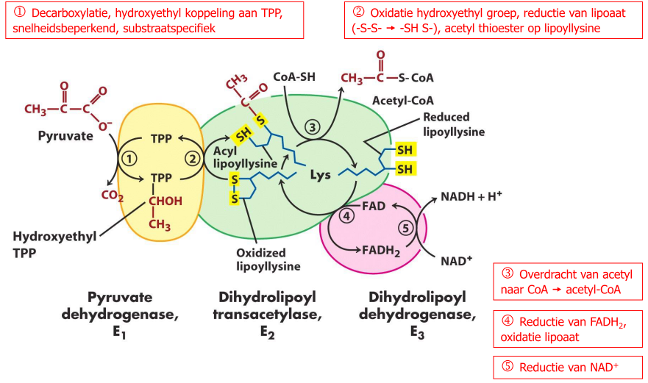

3. Reacties van de citroenzuurcyclus

3.1 Inleiding

* Citroenzuurcyclus
  + Voorkomen reacties: mitochondriale matrix
    - ~ oxidatieve fosforylering: ATP synthese
  + 8 reacties:
    - 1 - koppeling acetyl (2C) aan **oxaalazijnzuur** (4C) -> **citroenzuur** (6C)
    - 2 - omzetting naar **isocitraat**
    - 3 - oxidatieve decarboxylering -> CO2, NADH, **α-ketoglutaarzuur** (5C)
    - 4 - oxidatieve decarboxylering -> CO2, NADH, **succinyl-CoA** (4C)
    - 5, 6, 7, 8 - regeneratie -> oxaalazijnzuur, GTP, FADH2, NADH
  + Oxaalazijnzuur aanwezig in lage concentraties
    - kan voortdurend hergebruikt worden
  + Uitkomst:
    - 2 CO2
    - 3 NADH, FADH2, GTP
    - precursor moleculen
  + Belang: Citroenzuurcyclus centraal in energiemetabolisme + levert veel precusoren
* Reacties
  + 1) condensatiereactie
    - = 2 moleculen condenseren met elkaar
    - acetyl coA + oxaalazijnzuur => citraat (6C) (2C van acetyl, 4C van oxaal)
      * Acetylgroep aan oxiaalazijnzuur geplaatst
      * Aanhechting H2O
      * CoA-SH vrijgesteld
    - Enzyme: citrate synthase
    - Naam cyclus vernoemt naar deze stap
  + 2) Dehydratie reactie
    - Citraat => [] = cis-Aconitate
      * Afsplitsing H2O
      * Cis-aconitate = molecule niet in oplossing
    - Enzym: aconitase
  + 3) Hydratie reactie
    - Cis-Aconitate => isocitrate
      * H2O toegevoegd
    - Enzym: aconitase
  + 4) Oxidatieve decarboxylering
    - Isocitrate => α-ketoglutarate / glutaarzuur
      * Afsplitsing CO2
      * Oxidatie isocitrate
      * E- overdragen naar NAD+ => reductie tot NADH
    - Balans: 4C glucose vrijgesteld als CO2
    - Enzym: isocitrate dehydrogenase
  + 5) Oxidatieve decarboxylering
    - α-ketoglutarate => succinyl -coA
      * afsplitsing CO2
      * oxidatie α-ketoglutarate
      * e- naar NAD+ => reductie tot NADH
    - balans: glucose 6C volledig weg nu
    - enzym: α-ketoglutarate dehydrogenase complex
  + 6) Substraat level fosforylatie
    - Succinyl-coA => succinate
      * Vrijstelling coA-SH
      * GDP + Pi => GTP
    - Enzym: succinyl-coA synthetase
    - Energiewinst: GTP
      * Rechtstreekse EN winst
    - **Substrate level fosforylation**: S wordt gekoppeld aan GDP, zonder werking van ATP synthase dat EN zou leveren voor de fosforylering
      * => niet gekatalyseerd op ATP synthase in mitochondrion
  + 7) Dehydrogenatie, Hydratie (H2O), Dehydrogenatie (ox-red reacties)
    - Succinate => fumarate
      * Succinate oxidatie
      * E- gaan naar FAD => FADH2
      * Enzym: succinate dehydrogenase
    - Fumarate => Malate
      * Toevoegen H2O
      * Enzym: fumarase
    - Malate => oxaalazijnzuur
      * Oxidatie malate
      * E- gaan naar NAD+ => NADH
      * Enzym: malate dehydrogenase
    - Extra: malate en oxaalazijnzuur zijn dezelfde als besproken bij malate NADH shuttle in mitochondrion (vorige H)

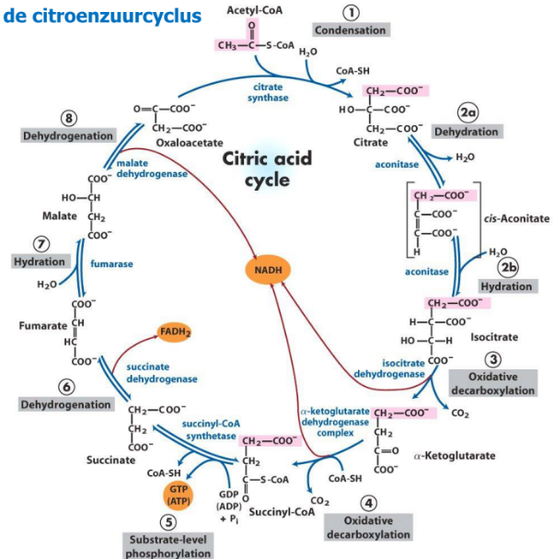

3.2 De oxidatie energie in de cyclus wordt efficiënt geconserveerd

* Energiebalans
  + Energie geproduceerd in vorm van: GTP, NADH, FADH2
    - Altijd x2 want 2x pyruvaat uit glycolyse vormt 2x acetyl coA
  + Oxidatieve fosforylering
    - ~2.5 ATP/NADH, ~1.5 ATP/FADH2
      * Dwz 1FADH2 levert 1,5ATP bij de ox. Fosforylering
    - Totaal: 30-32ATP gevormd ≈ 976 kJ/mol
      * Door glycolyse, citroenzuurcylus
      * Geen exact getal, want niet alle NADH gaat naar de ox. Fosforylering => sommige NADH elders gebruikt (vb glucogeogenese)
  + Volledige oxidatie glucose:
    - Indien we glucose chemisch verhitten
    - Levert ~2840 kJ/mol
    - ⬄ glucose enzymatisch oxidatief decarboxyleren ~ 976kJ/mol
    - Conclusie: uit glucose 30ATP recupereren wil zeggen dat 34% vd totale EN in glucose is gerecupereerd
      * In standaardomstandigheden!
  + ‘Actuele’ omstandigheden:
    - Rekening houden met mass action ratio
    - Conclusie: uit glucose 30ATP recupereren wil zeggen dat ≈65% vd totale EN in glucose is gerecupereerd
      * Reactie tot 65% efficiënt
* Tabel zie ppt

3.3 Componenten van de citroenzuurcyclus zijn belangrijke biosynthese intermediairen

* Citroenzuurcyclus belang 1: NADH, FADH2, GTP
* Citroenzuurcyclus belang 2:
  + Componenten vd citroenzuurcyclus zijn belangrijke biosynthese intermediairen
* **Amfibolische route**
  + Speelt rol in zowel anabolisme en katabolisme
  + = de versch componenten vd CZC zijn precursors die rol spelen in biosynthese van andere moleculen in de cel
  + Voorbeeld:
    - α-ketoglutaraat en oxaalazijnzuur => voor AZn glutamate & aspartate
    - citraat => precursor voor vetzuren, steroïden,…
    - oxalaalazijnzuur => precursor voor PEP => PEP precursor voor
      * 1) glucose (=gluconeogenese)
      * 2) Gly, Ser,… AZn residues
    - succinyl-CoA -> precursor voor porfyrinen ring & heem

3.4 Anaplerotische reacties leveren citroenzuurcyclus intermediairen

* **Anaplerotische reacties** (zie gele pijlen)
  + Leveren citroenzuurcyclus intermediairen
  + Niveau van intermediairen nagenoeg constant
    - Doordat moleculen ook precursors zijn voor andere reacties => risico:
      * Precursor onbeschikbaar voor de CZC
    - Risico vermijden door anaplerotische reacties die zorgen dat niveau van intermediairen intern constant blijft
    - Conclusie: anaplerotische reacties zorgen dat CZC blijft draaien!!!!
  + Vb: Carboxylering van pyruvaat=> oxaalazijnzuur
    - = reversibele reactie
    - Enzym: **pyruvaat carboxylase**
  + Vb: Pyruvaat kan ook malate leveren
    - Enzym: malic enzym
  + Vb: PEP kan oxaalazijnzuur opleveren
    - Enzym: PEP carboxylase en PEP carboxykinase

4. Regulatie van de citroenzuurcyclus

* Regulatie citroenzuurcyclus
  + Regulatie nodig om omstandigheden in cel constant te houden
  + Regulatie CZC op twee niveaus:
    - 1) op niveau van pyruvaat dehydrogenase
      * pyruvaat => acetyl-CoA = startproduct cyclus
    - 2) op niveau van citraat synthase (begin vd cyclus)
      * acetyl-CoA + oxaloacetaat in cyclus => citraat
      * ook regulatie door isocitraat dehydrogenase & a-ketoglutarate dehydrogenase
* Niveau 1
  + Productie acetyl coA door pyruvaat dehydrogenase complex w gereguleerd door allosterische en covalente mechanismen
  + **Allosterische inhibitie van PDH** 
    - ATP, acetyl coA, NADH, vetzuren => zullen PDH remmen/ inhiberen
    - Gemeenschappelijk: zeggen dat er teveel ATP/ EN/ brandstof is in cel
      * Dus hoef de reactie niet door te gaan
      * => bij voldoende energie (ATP, NADH)
      * => bij voldoende brandstoffen ~ EN (acetyl-coA, vetzuren)
        + In vetzuurafbraak NADH gewonnen
    - ⬄ AMP, coA, NAD+, citrate, ATP stimuleren de cyclus / PDH
      * Gemeenschappelijk: zeggen dat cel in lage EN toestand is
        + Dus reactie moet gestimuleerd worden
  + **Covalente regulatie van PDH (zoogdieren)**
    - Regulatie PDH covalent door fosforylering (deactivatie) (kinase, Ser in E1) & door defosforylering (activatie) (fosfatasen)
      * fosforylering door pyruvaat dehydrogenase kinase en defosforylering door fosfoproteïne fosfatase
    - Allosterisch activatie van kinase door ATP
      * Kinase wordt geactiveerd door ATP => ATP gedreven fosforylering zorgt voor deactivatie PDH/ remt PDH/ inhibeert PDH
      * Bij hoge ATP concentratie PDH gedeactiveerd
  + Allosterisch effect: geen enkele molecule lijkt structureel op de substraten vh PDH complex
    - Dwz dat regulatie op allosterische wijze gebeurt => moleculen gaan niet binden op de katalytische site

5. De glyoxylaatcyclus

* De glyoxylaatcyclus
  + = primitieve cyclus
    - In talrijke niet-vertebraten
  + Functie: cyclus voor koolhydraatsynthese
  + Voorkomen: in planten, invertebraten
    - niet in vertebraten => geen glucose synthese uit lipiden!
  + Produceert vier-koolstof moleculen uit acetaat
    - Acetyl co-A + oxaalazijnzuur binden => citraat => vorming isocitraat
      * Enzymen: citraat synthase & aconitase
      * ~ CZC
    - Splitsing isocitraat in glyoxylaat + succinaat
      * Enzyme: isocitraat lyase
      * Splitsing & geen decarboxyleringen ⬄ CZC
      * Succinaat => precursor ~ CZC
        + Succinaat is in deze organismen gebruikt als precursor voor organische moleculen
    - Acetyl co-A + glyoxylaat => malate => oxaalazijnzuur
      * Enzyme: malate synthase & malate dehydrogenase
      * 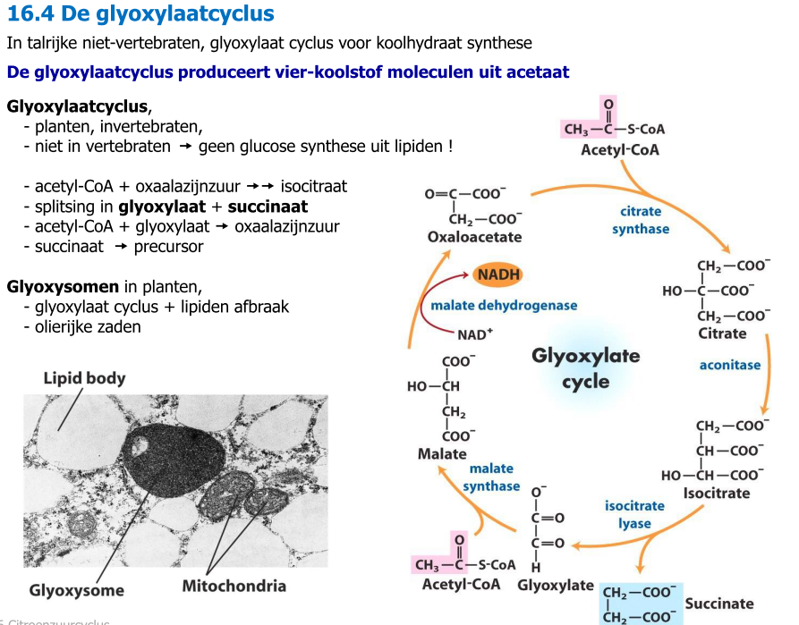Energie: NADH
      * ~ CZC
  + Proces gebeurt in **glyoxysomen** 
    - = gespecialiseerde organellen in planten
    - = peroxisomen in planten
    - Bevatten enzymen die de lipiden afbraak regelen
    - Bevatten sleutelenzymen vd glyoxylaat cyclus
    - Komt voor in oleirijke zaden